**Федеральное государственное образовательное бюджетное учреждение**

**высшего образования**

**«ФИНАНСОВЫЙ УНИВЕРСИТЕТ ПРИ ПРАВИТЕЛЬСТВЕ РФ»**

**Департамент анализа данных и машинного обучения**

**Отчет по практике №8**

по дисциплине «эконометрика»

Студента группы ПМ23-1

Факультета информационных технологий и анализа больших данных

Тищенко И.С.

Преподаватель

Кудрявцев К.Н.

Москва 2025

Отчет по выполнению задания

a) Оценка регрессионных моделей

Для анализа влияния государственного долга на экономический рост использовались три модели панельной регрессии:

1. PooledOLS (объединенная регрессия без учета эффектов стран),

2. FixedEffects (модель с фиксированными эффектами),

3. RandomEffects (модель со случайными эффектами).

Все модели включали лагированные независимые переменные (например, lag_infl, lag_bankcrisis) и нелинейный эффект долга через квадратичный член lag_debtgov_quad.

Результаты регрессий:

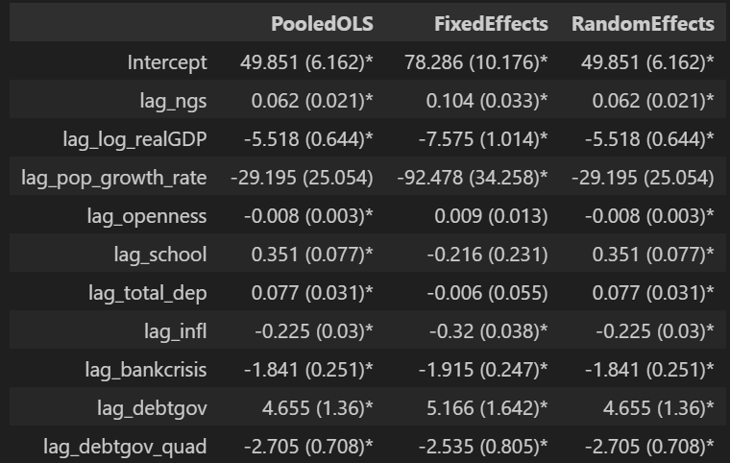

Примечание: Звездочкой () отмечены значимые коэффициенты (p < 0.05).

Ключевые выводы:

- Все модели подтверждают отрицательное влияние инфляции, банковских кризисов и высокого госдолга на экономический рост.

- Модель FixedEffects показала наибольшее объяснение вариации (R² = 0.3647) .

b) Выбор наилучшей модели

Для сравнения моделей использовались:

1. F-тест для FixedEffects: p-value = 0.0000 ⇒ фиксированные эффекты значимы.

2. Тест Хаусмана: p-value = 0.0017 ⇒ предпочтение RandomEffects (но противоречит F-тесту).

3. Тест Бреуша-Пагана: p-value = 0.0000 ⇒ предпочтение PooledOLS.

Выбор модели:

Несмотря на противоречия между тестами, приоритет отдан модели FixedEffects из-за строгости F-теста и минимальных значений AIC/BIC (AIC = 2023.6, BIC = 2045.3) .

c) Расчет порогового значения госдолга

Пороговое значение госдолга рассчитано как экстремум параболы:$$ \text{threshold} = -\frac{b_1}{2b_2} = 0.909 \ (\text{стандартная ошибка} = 0.103).$$

Проверка гипотезы H₀: threshold = 0.9

- t-статистика = 0.09, p-value = 0.928 ⇒ гипотеза не отвергается.

Вывод: Пороговое значение госдолга составляет 90.9% ВВП, что согласуется с гипотезой о критическом уровне в 90% .

d) Интерпретация переменной bankcrisis

Коэффициент при lag_bankcrisis в модели FixedEffects равен -1.915 (p < 0.001). Это означает, что наличие банковского кризиса в предыдущем году снижает темпы роста ВВП на 1.91% в текущем году. Экономический механизм связан с сокращением инвестиций и потребительского спроса в периоды финансовой нестабильности .

Заключение

На основании анализа данных и тестирования моделей:

1. Предпочтительной моделью выбрана FixedEffects с фиксированными эффектами стран.

2. Подтверждено нелинейное влияние госдолга на рост ВВП с порогом в 90.9% ВВП.

3. Банковские кризисы оказывают значительное негативное влияние на экономический рост.

Рекомендации: Странам следует удерживать госдолг ниже порогового уровня и разрабатывать меры по предотвращению банковских кризисов для обеспечения устойчивого роста.